2016 자동차 소비자리포트 ; 왜 수입차로 몰려 가는가?

- 수입차, 어디까지 갈까?
- 왜 수입차를 사려 하는가?
- 제품과 브랜드, 어느 편이 문제인가?
- 국내 브랜드 무엇이 문제인가?
- 현대차, 왜 안티 고객이 생기는가?
- ‘에어백 유사시 터질 것’ 수입차 70%, 국산차는?
- 자동차 부식, 수입차의 5배

7. 자동차 부식, 수입차의 5배
–<한국자동차소비자연맹과 공동 기획조사>–

- 현대·기아차는 국산 경쟁3사 보다 많아
- 2007년 이후 부분적 개선으로 평균수준 도달
- 부분적 개선도 하체 빼고 눈에 띄는 외판 중심으로

시각적으로 문제점의 상태를 확인할 수 있다는 점에서 부식은 기능·성능 등의 문제점과 크게 다르다. 논란의 여지가 거의 없다. 소비자에게 차량에 부식이 있었는지, 어떤 부위에 있었는지를 물었다. 그 결과 현대·기아차의 부식은 수입차는 물론 국내 경쟁3사 보다도 많았다. 수입차와의 차이는 너무 커 해외에서 경쟁할 만한 수준이라고 보기 어려웠다. 국내에서 제작사에 따라 발생한 부식문제에 큰 차이가 있다면, 사용 환경이나 관리 등이 아닌 원재료나 처리 공정 상의 차이 때문으로 보아야 한다.

컨슈머인사이트는 한국자동차소비자연맹(회장 이정주)과 함께 실시한 공동기획조사(2015년 7월 실시)에서 새 차를 구입한지 5년 이상 경과한 소비자 35,370명에게 △도장면(외판)이나 하체에 부식이 있었는지, △부식이 발생한 부위는 휀더, 하체 등 10개 부위중 어디 어디인지를 물었다[첨부 그림1].

우선 부식 경험률과 경험 부식건수(발생 부위수)를 국산차와 수입차로 나누어 구했다. 보유기간 5년 이상인 응답자 전체의 부식 경험률은 국산차 20.3%, 수입차 3.3%로 국산이 수입의 6배에 달했다[그림1]. 경험한 부식건수(100대 기준)도 국산차 평균 34.8건, 수입차 4.5건으로 국산이 8배에 육박했다. 이러한 차이는 부식 측면에서 국산차와 수입차 간에는 비교가 무의미할 정도로 큰 차이가 있음을 보여준다.

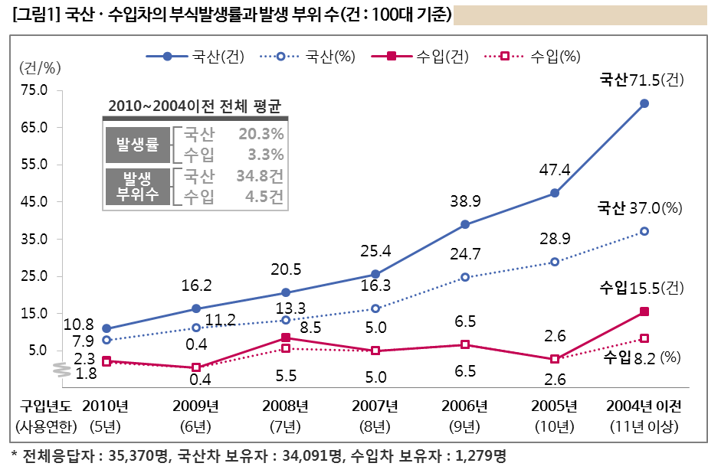

부식의 발생률과 건수는 사용연한이 늘어남에 따라, 즉 구입시기가 오래될수록 더 많아졌다. 부식 발생건수를 기준으로 보면 사용연한 5년(2010년 구입)에서는 100대당 수입 2.3건, 국산 10.8건으로 국산이 5배 정도 더 많았다. 이 추세는 계속 이어져 11년 이상 경과한 차(2004년 이전 구입)에서도 수입 15.5건 국산 71.5건으로 국산이 5배에 육박했다. 전체적으로 국산차의 부식문제는 수입차의 5배 수준이라 할 수 있다.

사용연한별 부식 발생건수를 현대·기아, 국산3사, 수입차로 나누어 정리했다. 현대-기아차는 11년 이상 경과 차량에서 평균 83.4건으로 다른 어떤 경쟁사 보다 더 많았다[그림2]. 2004년 이전의 현대·기아차는 국산3사(39.8건)의 2배, 수입차(15.5건)의 5배가 넘는 부식 발생건수를 보였다. 기초재료인 강판이든, 도장 및 방청 과정이든 분명히 문제가 더 많았음을 보여준다.

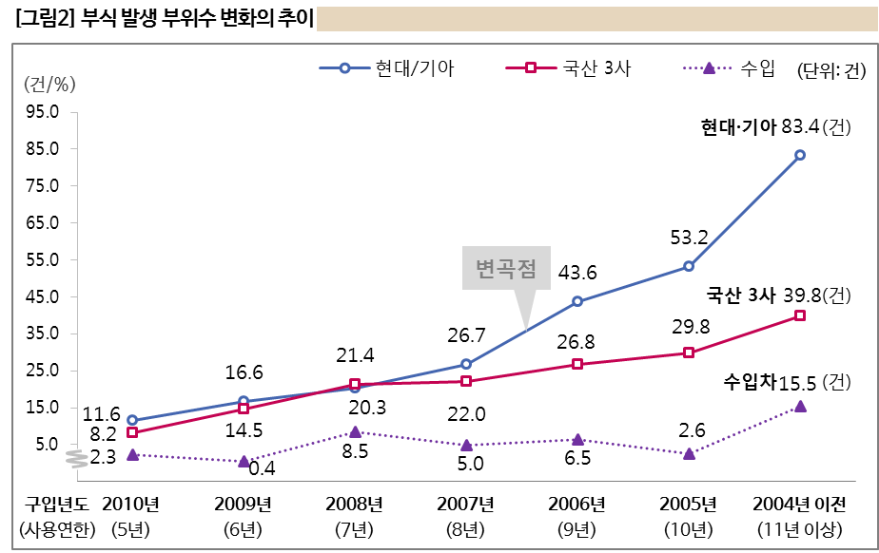

국산3사 보다 부식건수가 크게 많았던 현대·기아는 2007년 이후 비슷한 수준으로 감소하였는데, 이는 수출-내수간 강판의 차이는 2007년 이후 없어졌다는 현대-기아의 공식적인 입장을 부분적으로 뒷받침 한다. 그러나 수입차와의 차이는 아직 현격하여 해외에서 수입브랜드와 대등하게 경쟁할 수 있는 수준으로는 보이지 않는다.

현대·기아차의 구입연도별 부식발생 건수를 발생부위별로 보았다. 변곡점이라 할 수 있는2007년-06년 간의 차이를 보면 현대-기아는 기간 중 40% 정도 감소해 20%내외 감소에 그친 타사와는 큰 차이가 있었다. 부위별로 보면 ‘뒷바퀴 휀더’, ‘사이드 실 패널’, ‘도어’, ‘테일게이트’ 부위에서 1/2 수준으로 급감한 것을 알 수 있다[표1]. 이 결과는 2006년 이후 분명한 개선노력이 있었고 적지 않은 성과가 있었으나, 전면적인 개선은 아니었음을 보여준다. 특정 부위, 특정 공정 중심의 개선이 있었던 것으로 추정된다. 2007년 이후 현대·기아차는 다른 국산3사의 평균과 비슷한 수준으로 향상되기는 하였지만, 수입차와 비교하기에는 아직 너무 큰 거리가 있다.

‘하체’는 가장 부식이 많은 부위가 아니었으나 2007년 이후 가장 많은 부위로 떠 올랐다. 즉 2006~07의 개선이 눈에 보이는 외판 중심으로 이루어졌고, 확인이 어려운 하체는 제외한 것으로 보인다. 그러나 본 조사의 하체 부식은 현실에 비해 크게 과소평가된 것이다. 조사과정에서 다른 부위와는 달리 보기(첨부 그림1 참조)로 제시되지 않았는데, 같은 조건이었다면 훨씬 더 많은 지적이 있었을 것이다. 더구나 다른 부위와 달리 확인 기회가 제한적이라는 점을 고려하면 훨씬 더 많은 하체부식 문제가 있을 것이다.

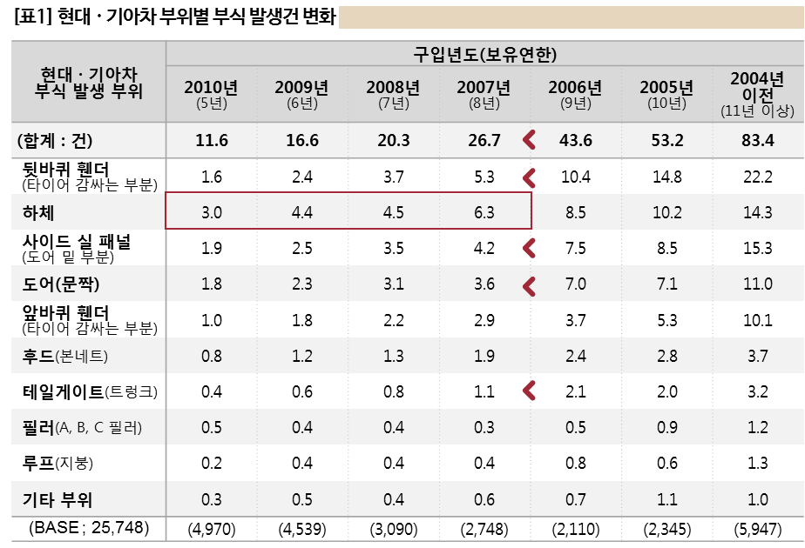

자동차 모델별로 보면 차량 구입연도별 부식 부위수가 가장 많은 모델은 ▲2004년 이전과 05년도 현대 트라제XG, ▲2006년과 07년도 기아 카니발, ▲2008년도 한국지엠 마티즈, ▲2009년도 현대 베르나, ▲2010년도 기아 카렌스였다[첨부 표1]. 현재 운행 중인 차 전체에서는 현대 트라제XG, 기아 X-Trek이 불명예 1위와 2위를 차지했다.

현대차는 ‘현대차가 말한다’는 공식 블로그를 만들고 ‘오해와 진실’이라는 섹션을 열었다. ‘진실’을 밝혀 소비자의 ‘오해’를 풀겠다는 시도로 보인다. 이 블로그에서 지금까지 다룬 6개의 주제 중 처음 4개가 강판에 대한 것이고, 그 첫째가 ‘부식’이었다. 현대차가 소비자와의 관계에서 최우선적으로 풀어야 할 ‘오해’는 부식이라고 보고 있음을 알 수 있다.

본 조사결과는 소비자가 느끼는 ‘내수와 수출의 강판이 다르다’는 인식이 ‘오해’라기 보다는 ‘진실’쪽 임에 힘을 실어주고 있다. 내수-수출이 같다면 수입차 보다 5배 더 부식이 많은 차로 지금까지 해외에서 경쟁해 왔다는 이야기다. 미국에서는 관통 부식에 대해서는 7년 보증까지 하고 있다. 내수차와 같은 차로 이런 보증을 한다는 것은 현실성이 없다. 아니면 외국 브랜드들이 한국에만 부식이 국산의 1/5 수준인 차를 수출해 왔다는 이야기도 말이 되지 않는다.

최근 현대자동차의 고위관계자는 "북미 강판은 부식 때문에 아연 도금을 더 써왔다"며 "올해(2015년)부터는 내수용 차량에도 아연도금을 80% 적용해서 내수용과 수출용 강판 차이가 없다"고 말해 큰 파장을 일으켰다. 이는 홍보부서의 ‘헷갈린 것’이라는 화급한 해명에 따라 하나의 해프닝으로 정리되고, 2007년부터 차이가 없다는 것이 다시 ‘진실’로 자리 잡았다.

진짜 ‘진실’이 궁금하다. ‘헷갈린 것’이더라도, 2015년부터라도 차이가 없다는 것이 ‘진실’이었으면 하는 바램이다.

===========================================================

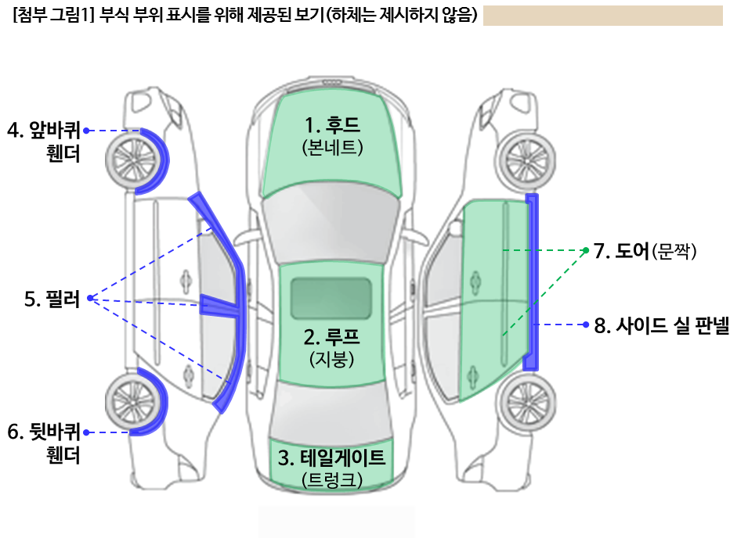

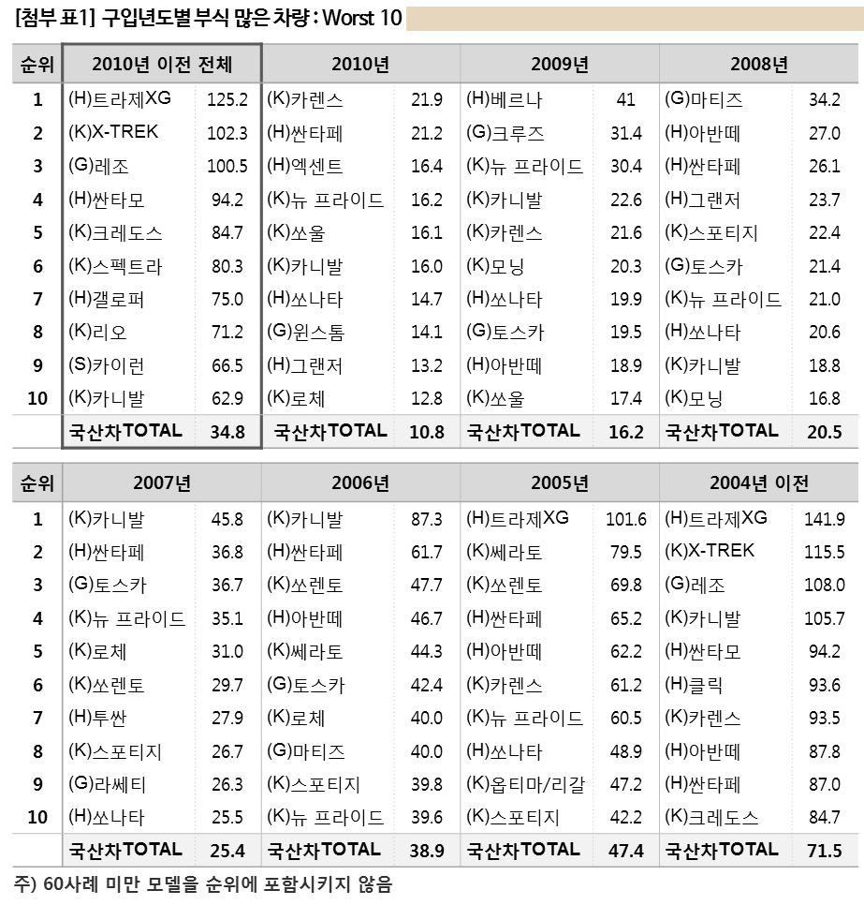

◈ 참고 : 「컨슈머인사이트」 연례 자동차 기획조사 개요
본 내용은 「컨슈머인사이트」가 2001년부터 매년 7월에 실시해 온 자동차 연례기획조사(Syndicated Study)에서 발췌한 것임
